שם התלמיד:______________
עבודת הגשה - מדעי הסביבה - יא'
מערכות אקולוגיות
בפרק זה 17 שאלות (א-יז) ועליך לענות על כולן.
לכל שאלה מוצעות ארבע תשובות. בחר בתשובה המתאימה ביותר.

- מבחינה הסביבה, מדוע הדברה ביולוגית עדיפה על הדברה כימית?
- הדברה כימית אינה יעילה.
- הדברה ביולוגית ברך כלל אינה פוגעת בחרקים מועילים.
- מחיר ההדברה הכימית גבוה מאד והחקלאים מתקשים לשלמו.
- קל לפתח אמצעם להדברה ביולוגית.

- לפניך גורמי פגיעה בגידולי עגבניות. איזה גורם פגיעה ביוטי?
- קרה. 2. קרינה חזקה. 3. זחלים של חיפושית. 4. רמה גבוהה של גיר בקרקע.

- שני מינים של חיפושיות חיים על אותו עץ. נמצא כי הם אינם מתרים על מזון.
אפשר להניח ששני מיני החיפושיות חיים:
- באותה גומחה (נישה) אקולוגית, אך בבתי גידול שונים.
- בגומחות אקולוגיות שונות, בבתי גידול שונים.
- באותה גומחה אקולוגית, באותו בית גידול.
- בגומחות אקולוגיות שונות, באותו בית גידול.
- כשות הוא צמח חסר עלים שגבעוליו צהובים והוא חסר כלורופיל. הוא נצמד לצמחים הגדלים בסביבתו. מהו סוג יחסי הגומלין שסביר ביותר שמתקיימים בין הכשות ובין הצמחים שהוא נצמד אליהם?
- הדדיות 2. תחרות 3. טפילות 4. טריפה
- מה המשותף למחזור הפחמן ולמחזור החנקן בטבע?
- צמחים קולטים פחמן וחנקן מהאוויר
- צמחים קולטים פחמן וחנקן אנאורגניים ומנצים אותם לבניית תרכובות אורגניות.
- בעלי חיים קולטים פחמן וחנקן אנאורגניים ומנצלים אותם לבניית תרכובות אורגניות.
- מפרקים אינם משתתפים בשני המחזורים.
- איזה מהמשפטים שלפניך מתאר קשר בין צרכן ליצרן?
1. עכברים אוכלים זרעים. 2. זיקיות אוכלות זבובים.
3. בני אדם אוכלים פטריות. 4. צמחים קולטים מלחים מהקרקע.
- בעבר כיסו יערות הגשם 14% משטח כדור האר. כיום הם מכסים רק 6% משטחו.
מומחים מעריכים שאם קצב הכחדתם יימשך, בתוך 40 שנה לא יישארו יערות גשם.
מה השינוי שעלול להיגרם בעקבות זאת?
- עלייה בריכוז הפחמן הדו-חמצני (₂CO) באוויר. 3. עלייה בריכוז החמצן (₂O) באוויר.
- עלייה בריכוז החנקן (₂N) באוויר. 4. עלייה בריכוז המימן (₂H) באוויר.
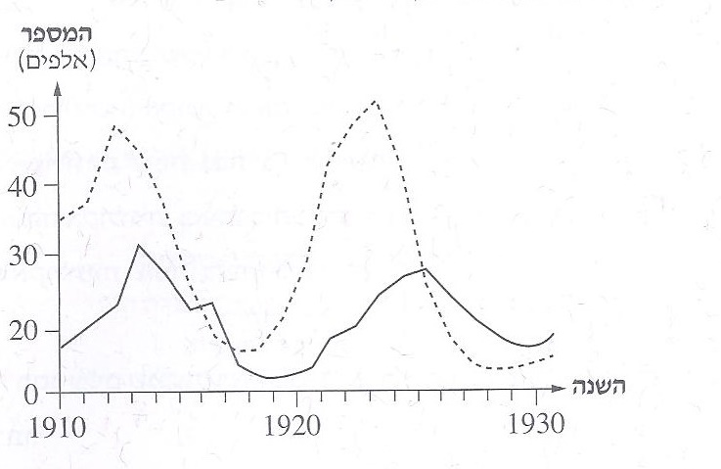
- אילו שתי אוכלוסיות מתוארות בגרף שלפניך?

- שתי אוכלוסיות הנמצאות בשיווי משקל דינמי.
- שתי אוכלוסיות הנמצאות בסכנת הכחדה.
- שתי אוכלוסיות שהאחת משתלטת על האוכלוסייה האחרת.
- שתי אוכלוסיות שאין להן טורפים.

- איי גלפגוס שבאוקיינוס האטלנטי הוכרזו אתר מורשת עולמית ושמורה ביוספרית. מטיילים המעוניינים לבקר בשמורה זו נדרשים לשטוף את סוליות נעליהם לפני שהם עולים על הספינה שלוקחת אותם מהיבשת אל האיים. שטיפת סוליות הנעליים נדרשות כדי למנוע:
1. הכנסת לכלוך לספינה. 2. שינוי התנאים האביוטים באיים.
3. שינוי במגוון הביולוגי באיים. 4. שינוי הרכב המינרלים באיים.
- סביר למצוא מגוון מינים עשיר במדינה ש:
1. נמצאת באזור הקוטב הצפוני. 2. נמצאת במדבר.
3. יש בה אזורי אקלים שונים. 4. יש בה נהר גדול.

- מהו המקור הראשוני של אנרגיה במערכת אקולוגית?
1. דלק פוסילי 2. שמש 3. עשב 4. רוח

- מכלול התנאים, שבו פרטים ממין מסוים יכולים לגדול ולהתרבות, נקרא:
1. גורמים מגבילים. 2. גורמים אביוטים.
3. גומחה (נישה) אקולוגית. 4. רמה טרופית

- הבושמִנים הם קבוצה של שבטים החיים באפריקה. במהלך עשרות אלפי שנים כמעט לא חל שינוי באורחות חייהם. הגברים צדים בעלי חיים באמצעות קשתות, חיצים ומלכודות, והנשים מלקטות שורשים ופֵרות למאכל.
באיזו מידה משפיעים הבושמנים על הסביבה, לעומת ההשפעה של החברה המודרנית על הסביבה?
- השפעת הבושמנים על הסביבה רבה יותר מהשפעת החברה המודרנית.
- השפעת הבושמנים על הסביבה מועטה יותר מהשפעת החברה המודרנית.
- השפעת הבושמנים על הסביבה זהה להשפעת החברה המודרנית.
- הפעילות החקלאית של הבושמנים משפיעה על הסביבה יותר מהפעילות החקלאית של החברה המודרנית.
- אחד המאפיינים של מדינות מתפתחות הוא:
- רמת חיים גבוהה.
- שמירה קפדנית על איכות הסביבה בתחומן.
- שיעור נמוך של תושבים בערים, יחסית למדינות מפותחות.
- שיעור ילודה נמוך בדרך כלל, יחסית למדינות מפותחות.
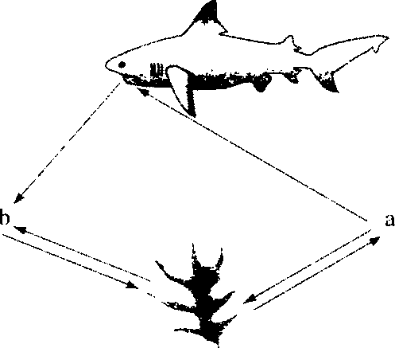
- התרשים שלפניך מתאר קליטה ופליטה של החומרים a ו-b על ידי שני יצורים החיים במים. מה הם החומרים a ו-b?
  - a הוא חנקן ו-b הוא חמצן
  - a הוא חמצן ו-b הוא פחמימה
  - a הוא חנקן ו b-הוא פחמן דו-חמצני
  - a הוא חמצן וb- הוא פחמן דו-חמצני
.
- מחזור ביוגאוכימי הוא:
1. מעבר חומר מהסביבה לאורגניזם, ובחזרה לסביבה.
2. מחזור החיים של צמח.
3. שימוש בחומרי דלק פוסיליים ודישון.
4. הדברת מזיקים בקרקע בשיטות ביוכימיות.
- לנמר יש שיניים חדות ויכולת ריצה מהירה. תכונות אלה הן התאמה (אדפטציה(
1. בעיקר לגורמים אביוטיים. 2. בעיקר לגורמים ביוטיים.
3. בעיקר לתנאים השוררים בלילה. 4. שמאפיינת יצורים אוטוטרופיים רבים.

פרק שני
ענה על כל 5 השאלות
- מיינה הודית היא ציפור שמוצאה באזורים הטרופיים של דרום אסיה. בסוף שנות ה- 90 של המאה הקודמת נצפו בארץ מיינות בודדות באזור גוש דן בלבד, אך בשנים האחרונות יש מיינות רבות, מאזור חיפה בצפון ועד אילת בדרום.
א. האם המיינה היא מין פולש? הסבר תשובתך
ב. כתוב שתי דרכים שהמיינה יכולה להשפיע בהן על המערכת האקולוגית בארץ.
- הגרף שלפניך מתאר את תפוקת הנפט העולמית כפי שנמדדה עד שנת 2000, ואת התחזית לתפוקת הנפט עד שנת 2200.
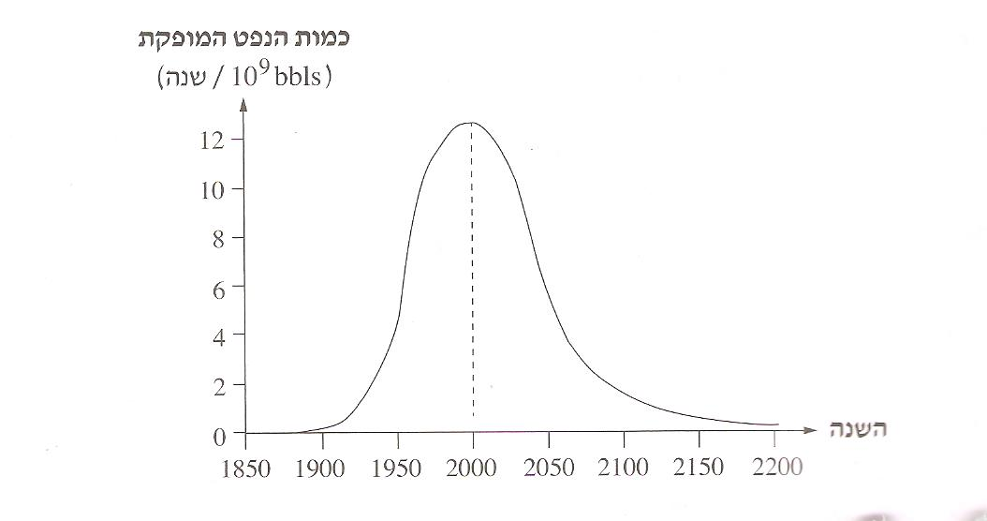
א. תאר את המגמה של תפוקת הנפט עד שנת 2000, והצע לה הסבר אחד
ב. תאר את המגמה של התחזית לתפוקת הנפט, והצע לה הסבר אחד.
- הגרף שלפניך מתאר את קצב הגידול של אוכלוסיית הארנבים במקום מסוים. אפשר להסביר את קצב הגידול בנוכחותו של גורם מגביל.
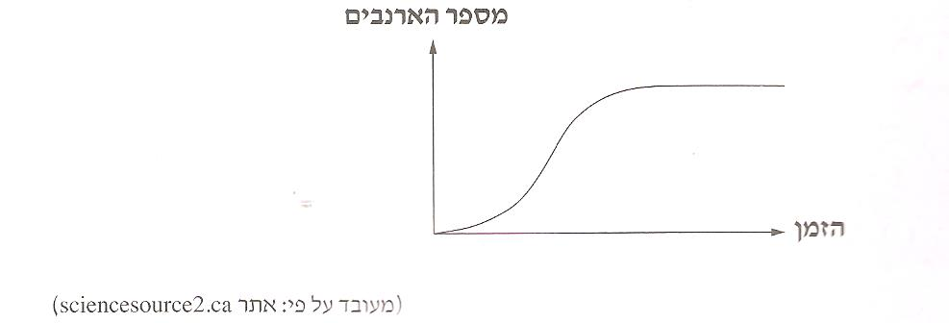
א. הסבר מהו גורם מגביל
ב. כיצד אפשר להסיק מהגרף על קיום גורם מגביל לאוכלוסיית הארנבים?
ג. הבא שתי דוגמאות לגורמים מגבילים אפשריים לאוכלוסיית הארנבים.
- בים יש אצות מיקרוסקופיות- פיטופלנקטון- הנאכלות על ידי דגים צמחוניים. דגים אלה נטרפים על ידי דגים טורפים. כרישים ניזונים מדגים צמחוניים ומדגים טורפים.
א. צייר את מארג המזון המתואר בפתיח.
ג. לכל אחד מהאורגניזמים הנזכרים בפתיח, רשום את הרמה הטרופית שהוא שייך אליה.
- בישראל פועל מיזם "המארג" שמעריך את שירותי המערכת האקולוגית, את המגוון הביולוגי המעורב בשירותים אלה ואת הגורמים המשפיעים על אספקת שירותי המערכת האקולוגית.
)http: // www.hamaarag.org.il (מעובד על פי האתר
- (1) הסבר מה הם שירותי המערכת האקולוגית.
(2) הבא שתי דוגמאות לשירותים כאלה.
- קבע אם התפיסה של מיזם "המארג", על פי פעילותו שהוצגה בפתיח לשאלה, היא תפיסה ביוצנטרית או אנתרופוצנטרית. נמק את קביעתך.

